河南润巍新材料有限公司年产2200吨特种工程材料和100吨催化剂项目

环境影响评价公众参与说明

呈报单位：河南润巍新材料有限公司
调查单位：河南润巍新材料有限公司

二零二四年二月

1概述
河南润巍新材料有限公司年产2200吨特种工程材料和100吨催化剂项目位于延津县产业集聚区北区化工产业园纬四路与经十五路交叉口西南。
河南润巍新材料有限公司年产2200吨特种工程材料和100吨催化剂项目于2023年6月6日在延津县先进制造业开发区管理委员会进行立项备案，2023年8月7日确定委托河南蓝天环境工程有限公司进行项目环评编制。
本项目于2024年1月2日~2024年1月15日在河南蓝天环境工程有限公司网站进行了征求意见稿全文公示并征求公众意见，同时分别于2024年1月9日和1月10日在《河南日报》上进行了征求意见稿全文公示，公示内容为：（一）环境影响报告书征求意见稿全文的网络链接及查阅纸质报告书的方式和途径；（二）公众意见表的网络链接；（三）公众提出意见的方式和途径；（四）公众提出意见的起止时间。

2 首次环境影响评价信息公开情况
根据《环境影响评价公众参与办法》（生态环境部令第4号）第三十一条可知，对依法批准设立的产业园区内的建设项目，若该产业园区已依法开展了规划环境影响评价公众参与且该建设项目性质、规模等符合经生态环境主管部门组织审查通过的规划环境影响报告书和审查意见，建设单位开展建设项目环境影响评价公众参与时，可以（一）免予开展本办法第九条规定的公开程序，相关应当公开的内容纳入本办法第十条规定的公开内容一并公开；（二）本办法第十条第二款和第十一条第一款规定的10个工作日的期限减为5个工作日；（三）免予采用本办法第十一条第一款第三项规定的张贴公告的方式。
本项目位于延津县产业集聚区，符合延津县产业集聚区规划环评报告书结论和审查意见。故本次评价将首次公示内容与征求意见稿公示内容进行合并公开，并不再进行张贴公告。

3 征求意见稿公示情况
3.1公示内容及时限
《河南润巍新材料有限公司年产2200吨特种工程材料和100吨催化剂项目环境影响报告书》征求意见稿全文已于2024年1月2日~2024年1月15日在河南蓝天环境工程有限公司网站进行了征求意见稿全文公示，并提供了公众参与意见表的索取和下载方式，同时已于2024年1月9日和1月10日在《河南日报》进行了两次信息公示。
《河南润巍新材料有限公司年产2200吨特种工程材料和100吨催化剂项目环境影响报告书》主要内容已完成，征求意见稿公示时间与内容符合《环境影响评价公众参与办法》的要求。
3.2公示方式
3.2.1网络
河南润巍新材料有限公司年产2200吨特种工程材料和100吨催化剂项目在2024年1月2日在河南蓝天环境工程有限公司网站对其环境影响报告书征求意见稿全文进行了公示，并提供了公众参与意见表的索取和下载方式。公示网址：henanlt.com，公示时间：2024年1月2日~2024年1月15日。网络平台选取、公示时间和公示内容符合要求。公示截图如下：
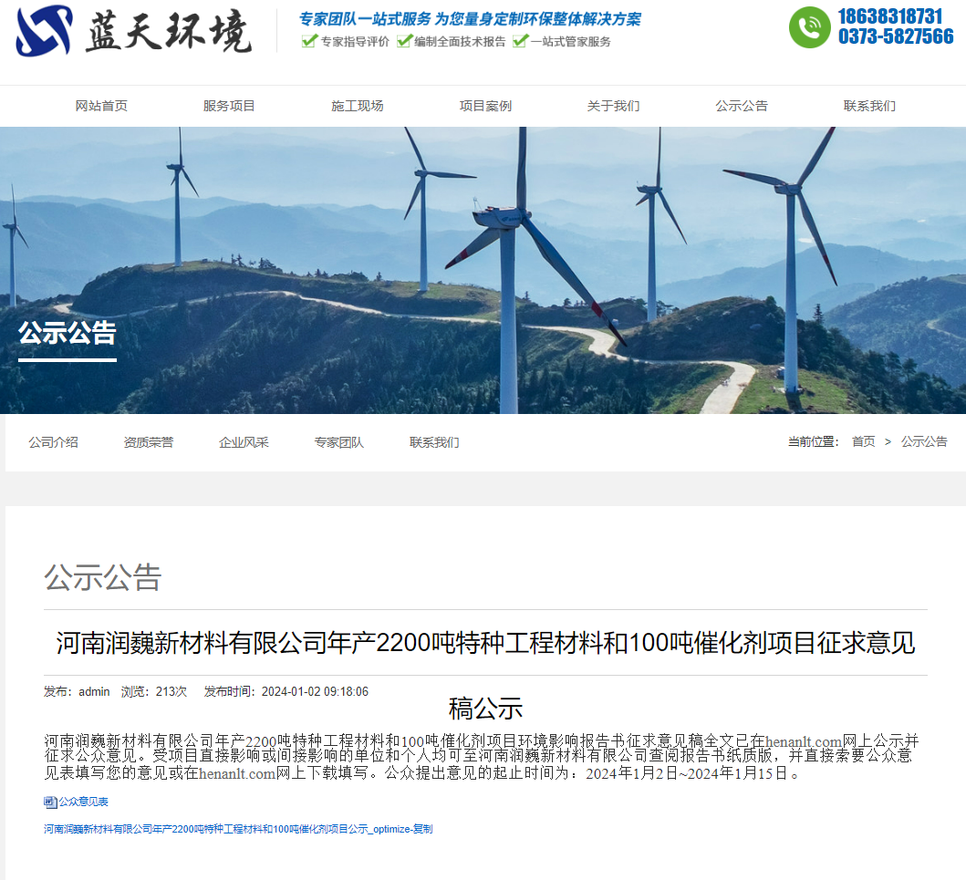
图1 征求意见稿网站公示截图（网站公示2024.1.2）
3.2.3报纸
为了便于公众及时得知项目公示情况，建设单位已于2024年1月9日和1月10日在河南日报进行了信息公示。
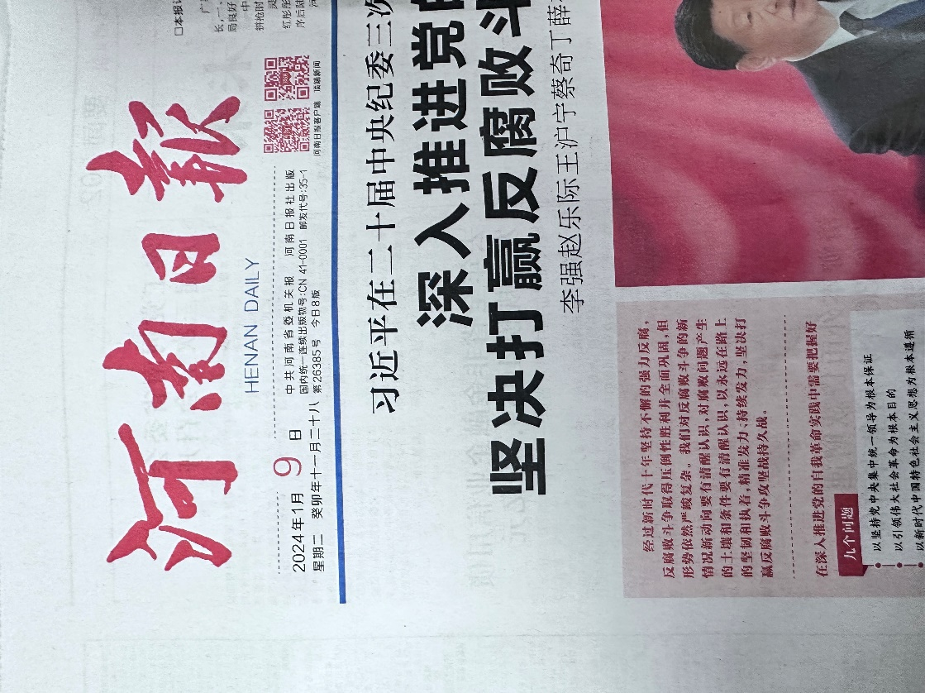
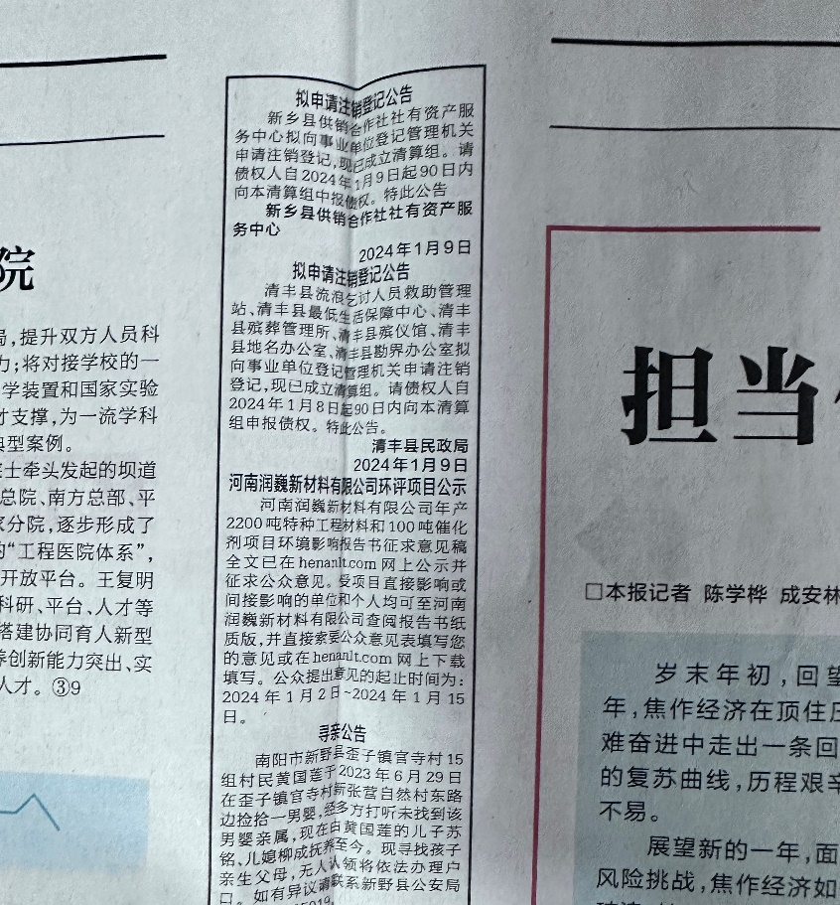
图2 征求意见稿报纸公示照片（河南日报2024.1.9）
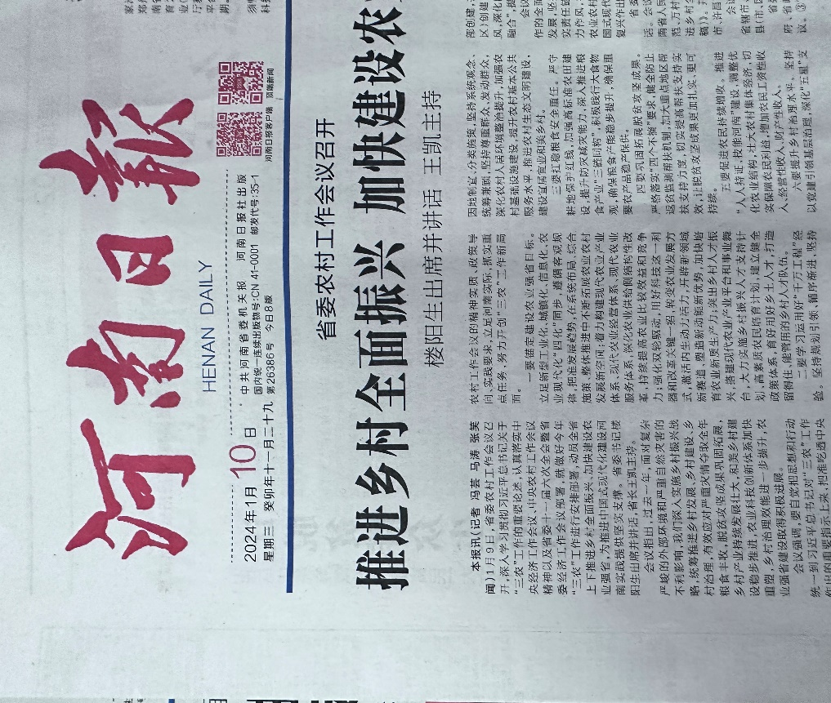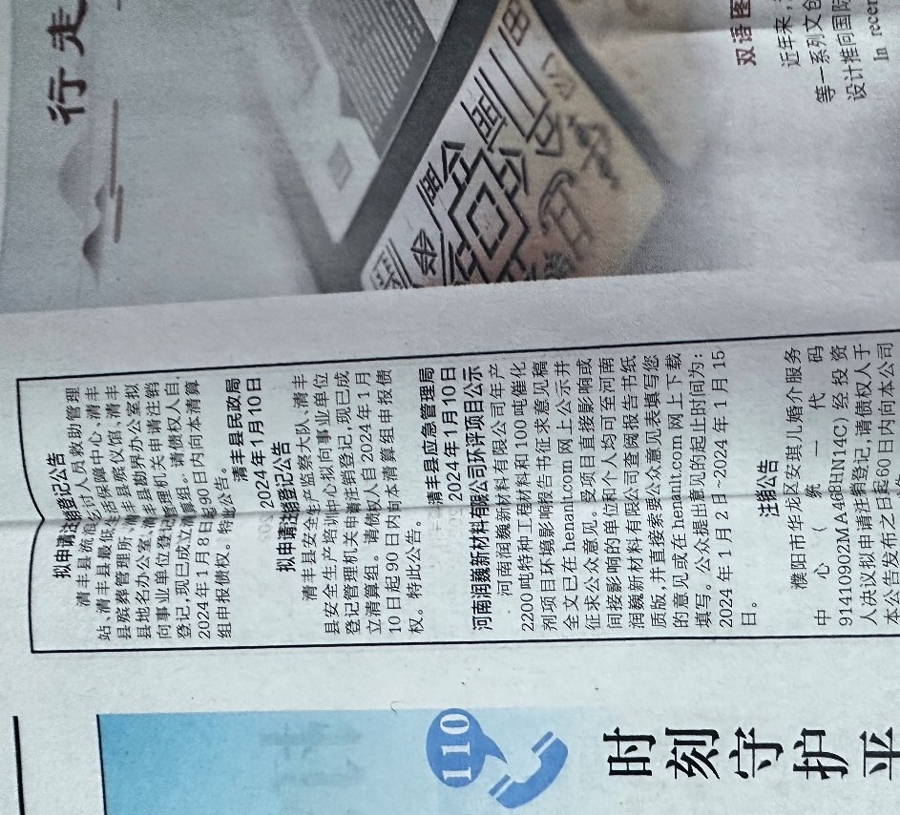
图3 征求意见稿报纸公示照片（河南日报2024.1.10）
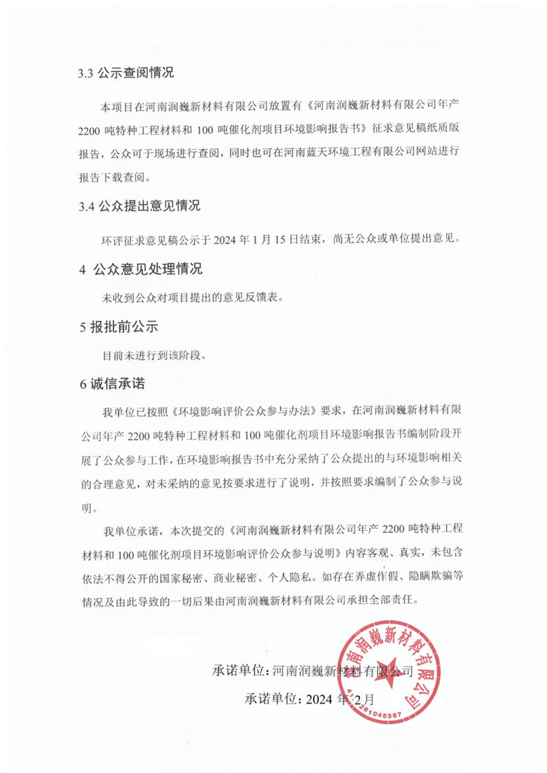
3.3公示查阅情况
本项目在河南润巍新材料有限公司放置有《河南润巍新材料有限公司年产2200吨特种工程材料和100吨催化剂项目环境影响报告书》征求意见稿纸质版报告，公众可于现场进行查阅，同时也可在河南蓝天环境工程有限公司网站进行报告下载查阅。
3.4公众提出意见情况
环评征求意见稿公示于2024年1月15日结束，尚无公众或单位提出意见。

4 公众意见处理情况
未收到公众对项目提出的意见反馈表。

5报批前公示
目前未进行到该阶段。

6诚信承诺
我单位已按照《环境影响评价公众参与办法》要求，在河南润巍新材料有限公司年产2200吨特种工程材料和100吨催化剂项目环境影响报告书编制阶段开展了公众参与工作，在环境影响报告书中充分采纳了公众提出的与环境影响相关的合理意见，对未采纳的意见按要求进行了说明，并按照要求编制了公众参与说明。
我单位承诺，本次提交的《河南润巍新材料有限公司年产2200吨特种工程材料和100吨催化剂项目环境影响评价公众参与说明》内容客观、真实，未包含依法不得公开的国家秘密、商业秘密、个人隐私。如存在弄虚作假、隐瞒欺骗等情况及由此导致的一切后果由河南润巍新材料有限公司承担全部责任。

承诺单位：河南润巍新材料有限公司
承诺时间：2024年2月

